Como retirar produtos excluídos do inventário fiscal – Integral Varejo

Para retirar produtos excluídos o inventário fiscal deve estar desbloqueado.

(Colocar link de como bloquear/desbloquear inventário fiscal)

Caminho:
administracao de materiais > gestao de estoque > inventario > inventario fiscal > retirar produtos > excluidos

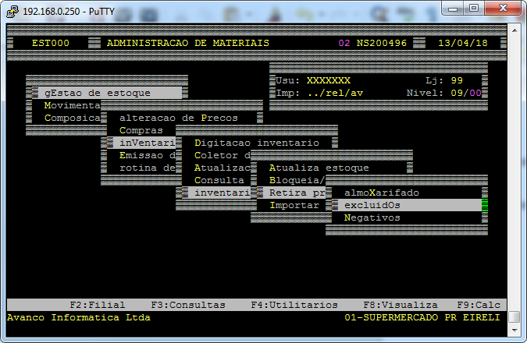
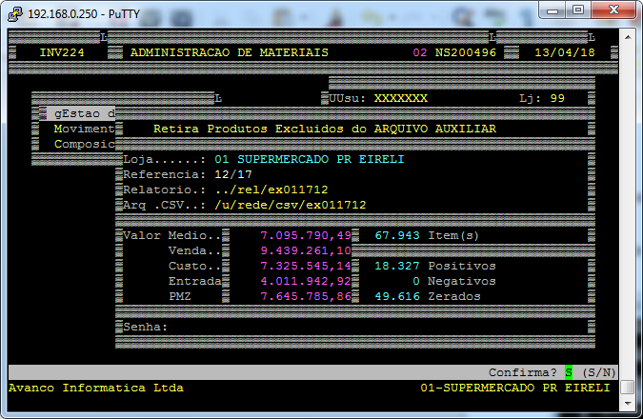

Deve informar nos campos:
Loja – Loja do inventário fiscal que você deseja retirar os produtos excluidos do inventário fiscal
Referencia – Mes e ano do inventário fiscal que deseja retirar os produtos.
Após confirmar deve digitar a senha para confirmar a retirada dos produtos excluidos.

